# 自动日记本设计文档

|  |  |  |  |
| --- | --- | --- | --- |
| version | date | author | remark |
| v0.1 | 2012-10-15 | lizhijian | draft |
|  |  |  |  |
|  |  |  |  |
|  |  |  |  |
|  |  |  |  |

架构图

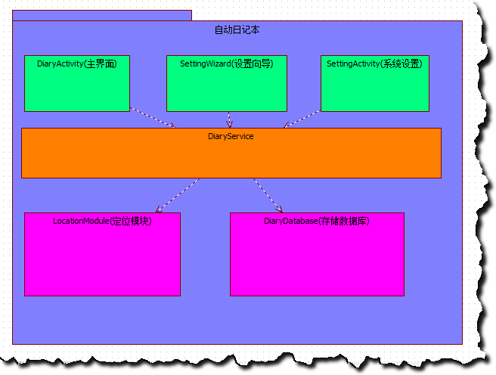

我们大致看一下“自动日记本”的系统架构图。

整个系统大致分为三层，分别是**UI层(绿色)**，**系统中间服务层(橙黄色)**，**底层功能层(紫红色)**。

系统模块设计

### Ui层

DiaryActivity(主界面):

这个界面将要提供一个图标在手机的程序菜单中，主要功能是提供用户管理，查看，编辑日记。

SettingWizard(设置向导):

这个功能主要是在第一次安装结束后启动的设置向导，指导用户进行一些简单的设定，比如打开GPS，打开Data service开关，并提醒用户这个应用需要数据流量等等。

SettingActivity(系统设置):

这个会在程序菜单中提供一个图标作为入口，用于用户对日记本的一些常用设置的修改。

### 中间服务层

DiaryService:

系统服务层，提供UI层与底层功能层的访问交互，以及控制底层功能层的一些功能，这是一个系统服务，常驻内存。DiaryService必须提供接口供UI层和功能层交互。

### 底层功能层

LocationModule(定位模块):

通过系统的GPS功能和map api功能，获取用户所在地的经纬度，并且转换到街道名称。同时，获取当前地区的天气状况，并把结果发送给DiaryService去处理。

DiaryDatabase(存储数据库):

存储用户记录的数据信息，只有一组接口，只能由DiaryService访问，其它模块不得直接访问，必须发送操作请求给DiaryService，由DiaryService来决定是否操作该数据库。